## index.php

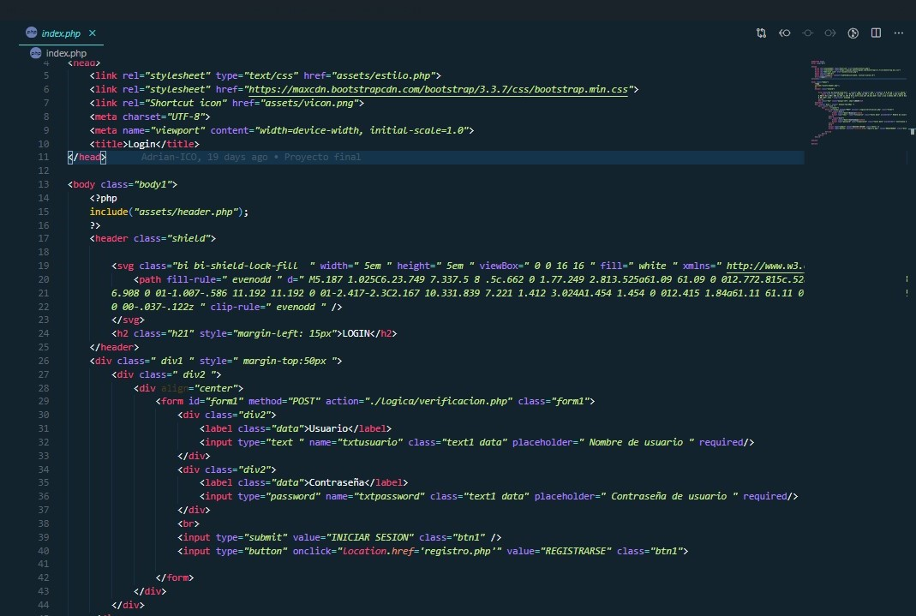

Nos permite visualizar los campos a llenar para poder iniciar sesión de la cual contiene dos campos las cuales son:

* Usuario y Contraseña

En la cual se utiliza el método POST la cual envía la información de manera invisible esto que quiere decir, que se envía a través del ‘body’ del ‘HTTP request’, por lo que no aparece en la url.

También contiene dos botones:

* Iniciar sesión

Es de tipo submit la cual envía directamente la información solicitada buscado en la DB la existencia del usuario y/o contraseña

* Registrarse

Este nos redirecciona a otra ventana de la cual nos permitirá realizar un registro.

## registro.php

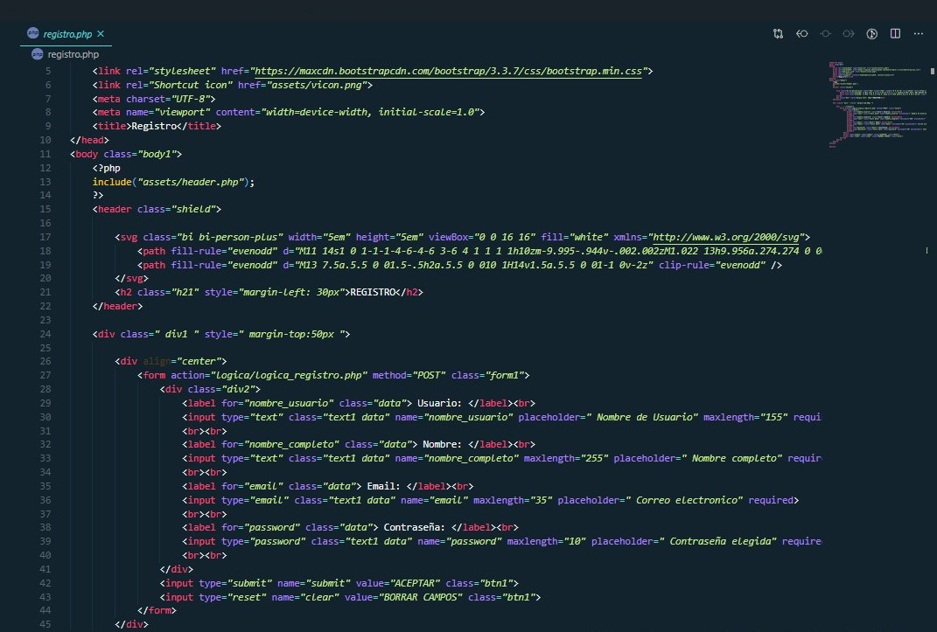

Este nos permite realizar el registro de un nuevo usuario utilizando el método POST de la cual se requiere para insertar los nuevos datos a la base de datos los cuales son:

* Usuario
* Nombre
* Email
* Contraseña

También contiene dos botones:

* Aceptar

Este manda la información proporcionada por el usuario a lo que es ‘logica_registro’ de la cual este inserta los datos en la base de datos

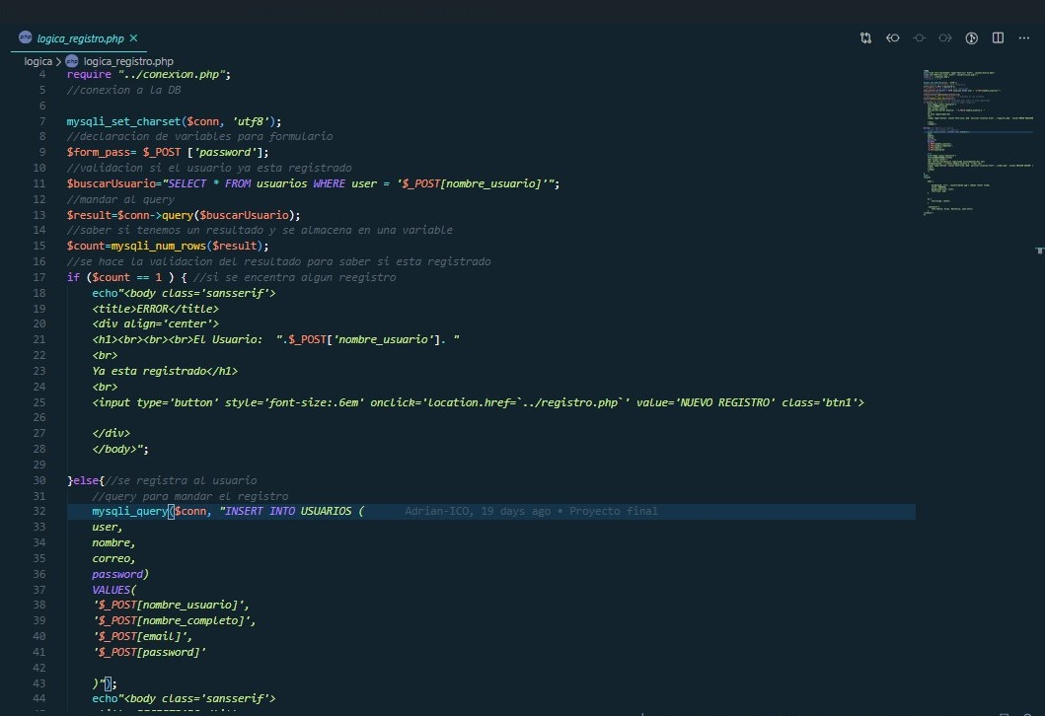

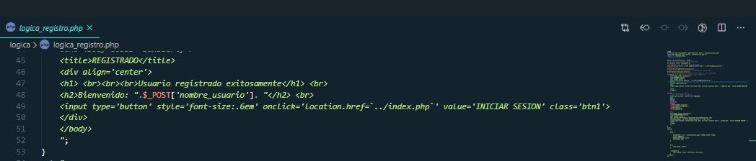

Mysqli_set_charset este establece el conjunto de caracteres predeterminado a usar cuando se envían datos desde registro.php y hacia el servidor de la base de datos.

$form_pass solicita *

$buscarUsuario se escribe la consulta de búsqueda en la base de datos para saber si existe el nombre de usuario por el método $_POST.

$result se manda la consulta a la base de datos .

Mysqli_num_rows está función devuelve el número de fila del conjunto $result que ya fue mencionado.

$count de la cual contiene la función si encuentra un resultado idéntico al nombre de usuario lanza un mensaje de error de la cual muestra que ya existe ese nombre, pero si no se encuentra mandamos el query de la cual se hace la consulta de insertar nuevo datos en la base de datos mandando un mensaje de que se realizó con éxito el registro.

* Borrar campos

Este resetea los campos para poder introducir nuevamente.

## verificacion.php

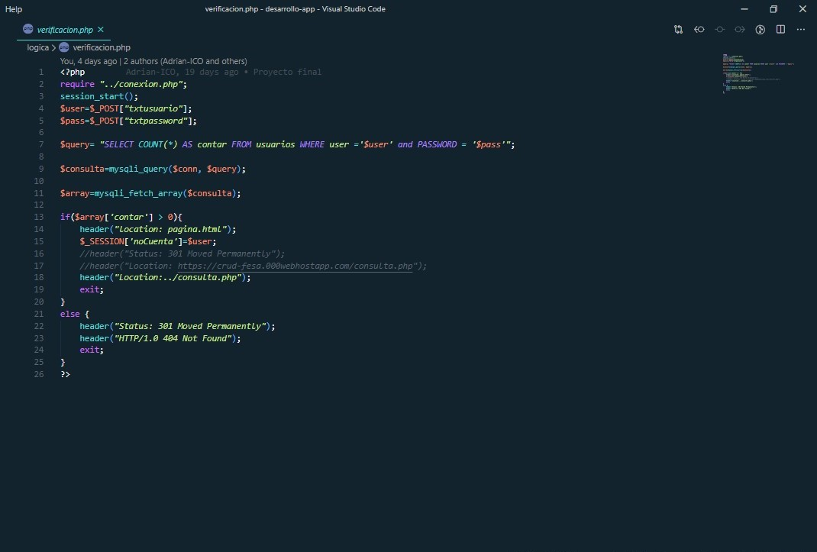

Este verifica los datos proporcionados por el usuario por medio de $user: este obtiene la información solicitada en usuario y $pass este obtiene la información solicitada en contraseña.

$query: este nos ayuda a escribir la consulta a la base de datos contando cuanto usuario y contraseñas son las mismas

## $consulta: este nos ayuda a realizar la consulta en la base de datos.

$array: este obtiene el resultado de la fila guardando el índice si se encontró y en el caso de que no regresa un nulo.

## consulta.php

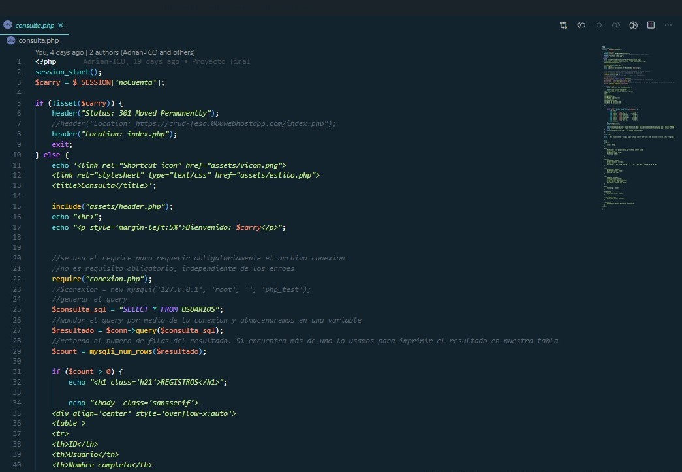

Se encarga de mostrar los usuario registrados de la base de datos en la cual PHP rellenará la variable superglobal $_SESSION con cualesquiera datos de la sesión iniciada. Cuando PHP se cierra, automáticamente toma el contenido de la variable superglobal $_SESSION, la serializa, y la envía para almacenarla usando el gestor de almacenamiento de sesiones.

$consulta_sql: genera el query de la cual selecciona la tabla `usuarios`

$resultado: Manda el query por medio de la conexión y se almacena en una variable para poder imprimir el resultado

$count (mysqli_num_rows): Retorna el número de filas del resultado($resultado). El comportamiento de mysqli_num_rows() depende de si es que se utilizan resultsets con o sin buffer. En caso de emplearlos sin buffer mysqli_num_rows() no retornará el número de filas correcto hasta que todas las filas del resultado hayan sido recuperadas.

while ($row = mysqli_fetch_assoc($resultado)) {………Pinta nuestra tabla por medio de la varibale $row que contiene mysqli_fetch_assoc de la cual retorna un array asociativo correspondiente a la fila obtenida o NULL si no hubiera más filas.

Imprime cada dato que se encuentra en la base de datos.

También contamos con tres botones:

* Agregar usuario

Es lo único que hace es redireccionando a lo que es registro.php

* Eliminar usuario (eliminar.php)

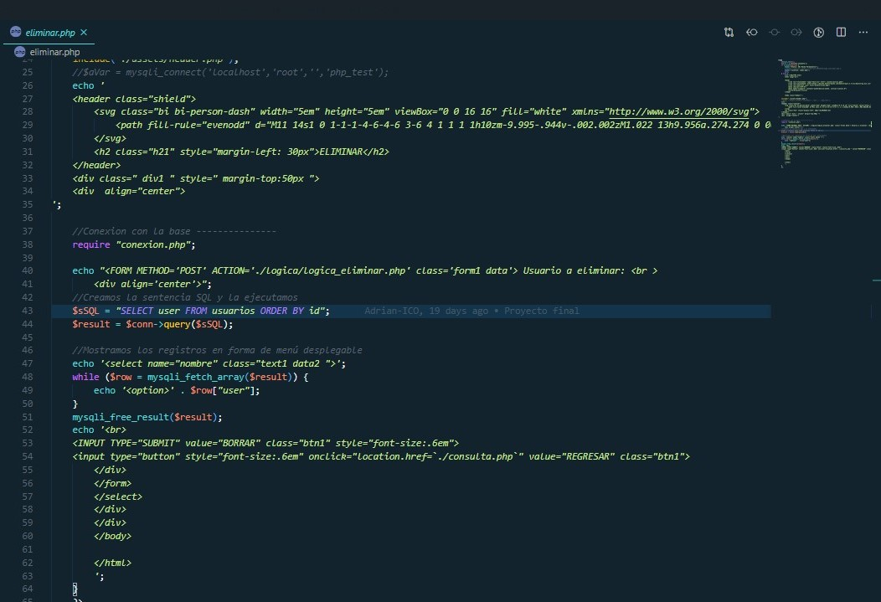

Nos permite eliminar algún usuario registrado pero para ello se realiza una consulta por medio de la variable $sSQL de la cual se genera el query seleccionando la tabla usuario ordenando por medio del id la variable, $result es donde mandamos el query para realizar la consulta a la base de datos.

Los resultados se muestran por medio de una lista por medio de la función mysqli_fetch_array retorna un array que corresponde a la fila obtenida o NULL si es que no hay más filas en el resultset representado por el parámetro $result mostrando solamente los nombre de usuario.

Contamos con dos botones de la cual son:

* Regresar lo único que haces es regrasar a la página anterior donde podemos volver a ver la tabla de usuarios registrados.
* Borrar
* Salir